Приложение 1
к распоряжению
администрации города
от _____________ № _________

СВЕДЕНИЯ
о границах публичного сервитута

Местоположение границ  публичного сервитута | Красноярский край, г. Красноярск, Октябрьский район
Система координат | МСК-167, зона 4
Метод определения координат | аналитический метод
Площадь земельного участка | 2 358 кв. м
Средняя квадратическая погрешность положения  характерной точки (Mt), м | 0,1
Обозначение характерных  точек границ | Координаты, м
 | Х | Y
1 | 2 | 3
1 | 634408.97 | 90664.92
2 | 634406.30 | 90661.80
3 | 634414.67 | 90655.80
4 | 634414.55 | 90655.21
5 | 634416.11 | 90653.95
6 | 634384.86 | 90570.50
7 | 634382.16 | 90556.13
8 | 634380.08 | 90527.80
9 | 634380.38 | 90509.67
10 | 634384.13 | 90466.16
11 | 634383.03 | 90465.03
12 | 634387.34 | 90430.56
13 | 634380.81 | 90410.67
14 | 634379.95 | 90404.65
15 | 634372.89 | 90382.43
16 | 634365.41 | 90349.71
17 | 634360.18 | 90300.06
18 | 634353.32 | 90263.06
19 | 634354.26 | 90251.28
20 | 634348.37 | 90248.10
21 | 634334.70 | 90243.27
22 | 634302.46 | 90230.54
23 | 634216.33 | 90209.54
1 | 2 | 3
24 | 634187.61 | 90192.42
25 | 634171.17 | 90192.28
26 | 634171.21 | 90187.28
27 | 634189.86 | 90187.20
28 | 634191.45 | 90189.97
29 | 634198.44 | 90193.20
30 | 634218.24 | 90204.86
31 | 634303.98 | 90225.77
32 | 634324.25 | 90233.77
33 | 634324.79 | 90236.12
34 | 634328.47 | 90237.39
35 | 634335.90 | 90238.86
36 | 634352.20 | 90244.81
37 | 634359.41 | 90249.59
38 | 634358.43 | 90261.69
39 | 634355.92 | 90262.62
40 | 634367.31 | 90327.30
41 | 634368.01 | 90350.61
42 | 634369.41 | 90352.01
43 | 634370.48 | 90355.45
44 | 634369.24 | 90356.74
45 | 634369.58 | 90358.53
46 | 634371.90 | 90366.98
47 | 634376.51 | 90380.30
48 | 634379.86 | 90394.92
49 | 634389.73 | 90425.01
50 | 634389.86 | 90435.81
51 | 634389.17 | 90447.16
52 | 634382.76 | 90509.66
53 | 634386.88 | 90565.82
54 | 634397.33 | 90592.56
55 | 634400.23 | 90602.88
56 | 634405.10 | 90617.21
57 | 634414.79 | 90641.18
58 | 634418.64 | 90653.10
59 | 634419.39 | 90656.43
1 | 634408.97 | 90664.92
Система координат: МСК-167, зона 4

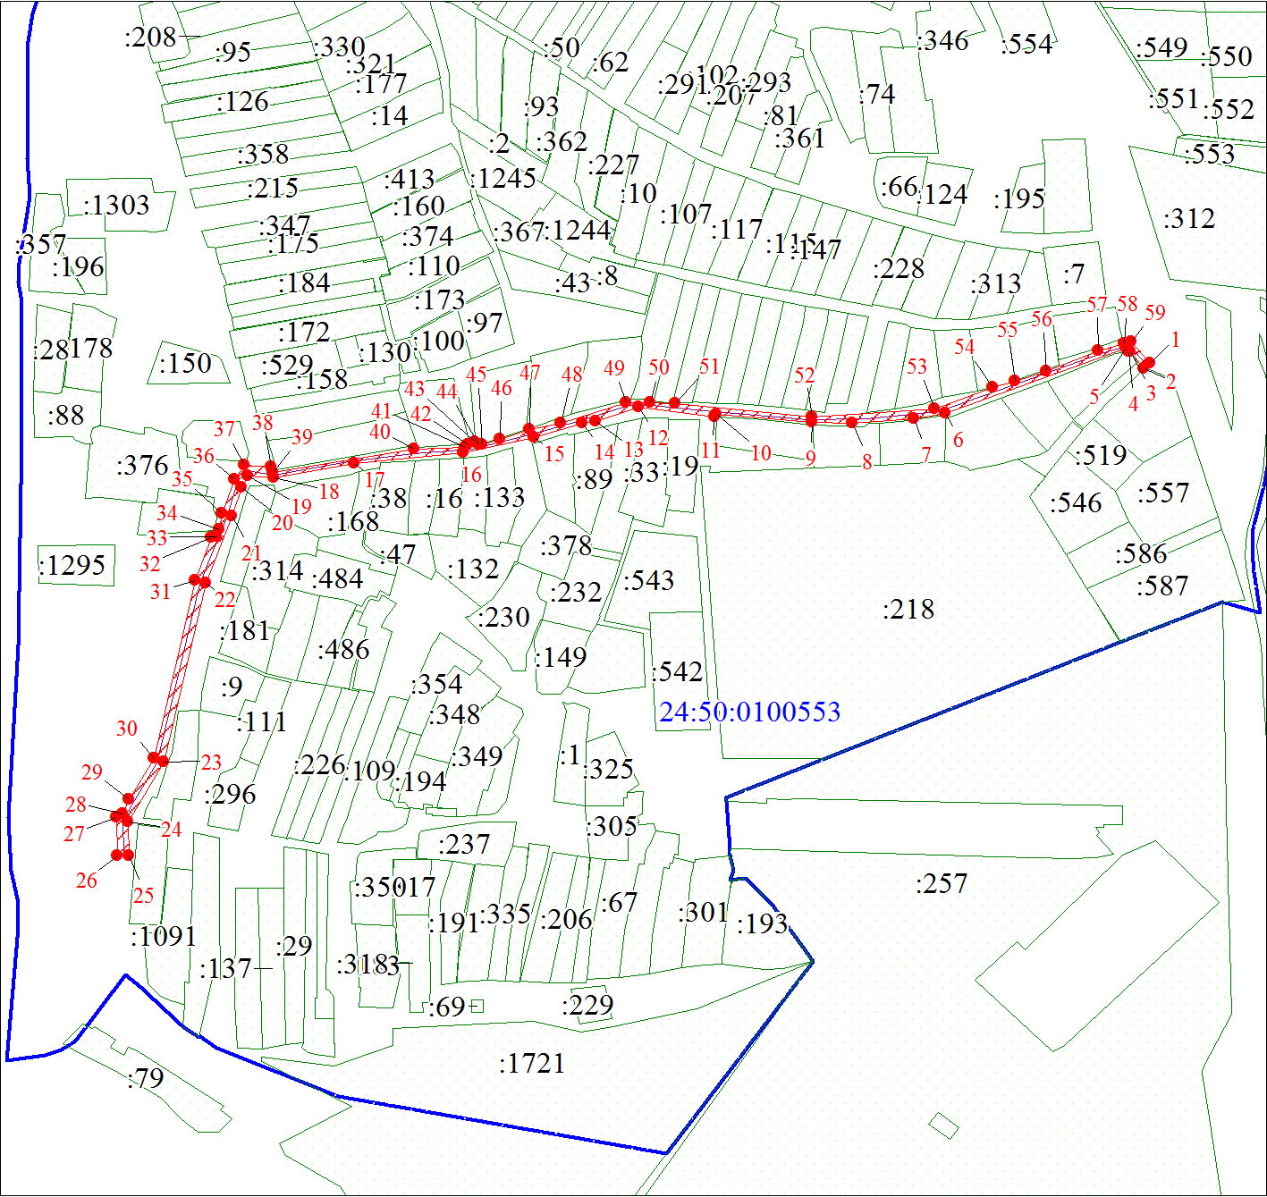
Условные обозначения:
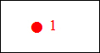 | – характерная точка границы публичного сервитута;
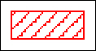 | – граница публичного сервитута;
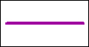 | – инженерное сооружение, в целях размещения которого устанавливается публичный сервитут;
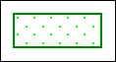 | – часть границы, сведения ЕГРН о которой позволяют однозначно определить ее положение на местности;
:218 | – надписи кадастрового номера земельного участка;
24:50:0100553 | – обозначение кадастрового квартала;
 | – граница кадастрового квартала.

